Esgrima: “El arte de tocar sin ser tocado”
Guia 1

La idea de esta guía es verla por partes para comprenderla y aprovecharla mejor.

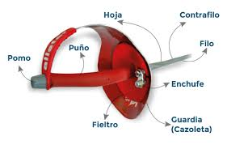
Algunas cosas para repasar

<— Las partes del sable
Asalto: combate amistoso de esgrima entre dos sujetos.
Match: igual que un asalto, solo que el resultado es tenido en cuenta en una competición.
Tirar: Participar de un asalto o match.
Tirador: Sujeto que hace esgrima.
Blanco Váĺido: Partes del cuerpo del adversario sobre las que es posible tocar y ganar un punto a favor.

Existen tres armas en esgrima: florete, espada y sable.
En el taller aprenderemos sable.

Actividades para conocer más de la esgrima

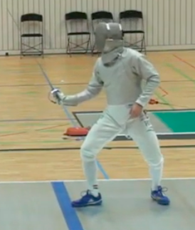
En primer lugar les planteo algunas preguntas para recordar lo aprendido hasta ahora, también son una buena guía para contarles a las personas que están conmigo qué es la esgrima. Todo se puede contestar con lo dicho en clase, sin embargo podría ser útil investigar un poco. Otras preguntas están dirigidas a encontrar el sentido de lo que hacemos en esgrima.

¿Qué es lo primero que debo hacer al pararme en la pista ante mi rival?
- Atarme los cordones b) Cantar el himno c) Saludar

—> ¿Cómo se llama la posición en la que nos desplazamos al hacer esgrima?
¿Por qué es conveniente desplazarme de esta forma?

¿Cómo se llama la acción que llevo a cabo para intentar tocar a mi contrincante?
¿La mano debe moverse antes o después que el pie de adelante?

¿Con qué partes de la hoja puedo tocar en sable?
Recordemos que es preferible tocar con el primer tercio del filo del sable; tocar con el tercio medio o el fuerte es signo de que nos estamos acercando demasiado y el filo es la parte de la hoja más manejable gracias a la forma en que empuñamos el arma (además tradicionalmente era la única parte de la hoja con la que tenía sentido tocar al adversario).

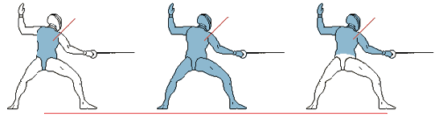
¿Cuál es el blanco válido en sable?, ¿en florete? y ¿en espada?

¿Puedo moverme en cualquier sentido? ¿Qué forma tiene la pista?

Moverme para no perder la práctica

Entramos en calor de la siguiente forma:

- Digo que no, brazos a los costados relajados
- Orejas a los hombros
- Hombros en círculos para atrás y luego adelante
- Brazos en círculos adelante y luego atrás
- Codos como ventiladores para ambos lados
- Muñecas para ambos lados
- Voy lejos con la mano a un lado y al otro
Separo más los pies y estiro las piernas
- Me muevo como un péndulo con la espalda y el cuello relajados
- Voy a un pie con la mano cruzada y doblando la misma rodilla.

Esgrima con una canción:

https://www.youtube.com/watch?v=WPdMQUoXd9o

Empiezo en guardia

- Salto (sin caer como una bolsa de papas) cada vez que la canción dice “luz”,

- Cuando dice “punto com” hago un paso atrás y un paso adelante en guardia

Les pediría también que la bailen un poco, si no se animan pueden repiquetear en el lugar, pero es más divertido bailar.

Ver y reconocer

Teniendo en cuenta la posición de guardia y la forma de desplazamiento aprendida, el blanco válido, la vestimenta y el terreno, evaluar si los sujetos de estos videos están haciendo las cosas de acuerdo con las normas de la esgrima deportiva.

Esgrima en el pasado:
Los duelos fueron una práctica usual hasta hace menos de 100 años. Se llevaban a cabo con espadas (por lo que el blanco válido era todo el cuerpo) y para estar preparados algunos hombres tomaban clases periódicamente, otros se preparaban solo tras fijar una fecha para el combate. Podían ser a primera sangre o a muerte.
Era la caballería la que luchaba con sable en las batallas, por ello el blanco es sobre la cintura y se toca con el filo.
El florete fue siempre el arma de aprendizaje de la esgrima

“Juego de Gemelas”, la parte que nos incumbe empieza en el minuto 1:
https://www.youtube.com/watch?v=dACDAM2MI-4

“Lady Bug”, desde minuto 0:30. En este video incluso se explica la guardia, el a fondo y el concepto de PRIORIDAD, además Adrien y el Arbitro explican en voz alta la acción que acaba de ocurrir (lo que hace un arbitro en un asalto real de esgrima deportiva).
https://www.youtube.com/watch?v=tFbOQbPX5Lg

“El Zorro”
https://www.youtube.com/watch?v=Tsn_Ne55zwo

“El Conde de Montecristo”, desde el minuto 0:50
https://www.youtube.com/watch?v=mGn0BMzrrB8

Un vistazo a la esgrima deportiva

Les comparto imágenes de esgrima deportiva para que vean a qué apuntamos en el taller. Estos videos no corresponden a asaltos completos ya que es un poco tedioso verlos sin tener las herramientas necesarias para comprenderlos, pero ya las tendrán.

La esgrima cambia mucho en muy poco tiempo, pero este compilado de acciones de esgrima de 2015 es muy útil como introducción. Tiene explicaciones de las acciones, pero por ahora quedémonos solamente con lo que vemos:
https://www.youtube.com/watch?v=sqinvvppLk8&list=PLOS-FK662h4ch2A1FFxcoDPu8vWkSaN1q&index=34
Aclaración: La luz del aparato prende del lado de quien tocó.

Para Maximo, Dante y Francisco:

La final de la última Copa del Mundo de Sable Masculino, el 14 de marzo de 2020. Asalto entre el bicampeón olímpico, Aron Szilagui, y el exnúmero uno del ranking mundial de sable masculino, Bongil Gu.
https://www.youtube.com/watch?v=uT5wUHr-jNU

